1. **配置环境**

CPU版本：

Python：3.6，pytorch：1.0.1，torchvision：0.2.2，numpy：1.16.3，Scipy

GPU版本：

Python：3.6，pytorch：0.3.1，torchvision：0.2.1，numpy：1.15.4，Scipy

Pytorch安装链接：<https://pytorch.org/>

1. **测试**

直接运行命令：python test.py，程序就开始检测，若是退出可按键盘ctrl+c

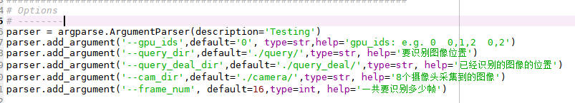

其中，需要修改的地方：

query_dir：保存的是你需要识别的图片路径，若是变动可修改default后面的路径。

query_deal_dir：保存已经识别过的图片路径，若是变动可修改default后面的路径

cam_dir：数据集中的图像路径，保存格式为：文件夹cam里面包含8个摄像头的文件夹，8个摄像头文件中分别包含了检测到的图像，图像的命名格式为1_1.jpg表示第一帧的第一张行人图片。若是变动可修改default后面的路径。

frame_num：表示摄像机总共采集了多少帧的图像，若是变动可修改default后面的值。

1. **测试结果**

测试结果全部保存在res文件夹中，每个识别的行人图片都会生成一个用其名字命名的xxx.txt文件，里面保存了行人的路径。

如：要识别的图片person1.jpg，其结果会在res文件夹中生成一个person1.txt文件，其里面的内容如下所示：

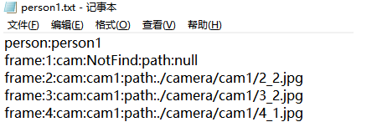

person：person1表示要识别的图像person1.jpg文件的名字

frame：1表示第一帧的情况

cam：NotFind表示该行人在8个摄像头下都没有出现过，会返回NotFind，若是在8个摄像头第一个摄像头出现过会返回cam:cam1。

path:null表示该行人在8个摄像头下都没有出现过，其路径为空，

path：./camera/cam1/2_2.jpg，若行人出现过，保存与之最相似的图片的路径